KUPNÍ SMLOUVA

Smluvní strany

1. Sdružené zdravotnické zařízení Krnov, příspěvková organizace
se sídlem: | I .P. Pavlova 552/9, Pod Bezručovým vrchem, 794 01 Krnov
zastoupen: | MUDr. Ladislavem Václavcem, MBA, ředitelem
IČO: | 00844641
DIČ: | CZ00844641
bankovní spojení: | Česká spořitelna, a.s.
číslo účtu: | Xxxxxxx/xxxx
zapsaná v OR vedeném KS v Ostravě, oddíl Pr, vložka 876

dále jen „kupující“

a

2. ZK Design a.s.

se sídlem: Osvoboditelů 355, 747 64 Velká Polom
zastoupen: Ing. Ivan Zděblo, I. místopředseda představenstva
Ing. Radim Kašing, II. místopředseda představenstva
IČO: 25864068
DIČ: CZ25864068
bankovní spojení: Komerční banka a.s.
číslo účtu: xxxxxxxxx/xxxx
zapsán v OR vedeném Krajským soudem v Ostravě, oddíl B, vložka 2381

dále jen „prodávající“

uzavřely níže uvedeného dne, měsíce a roku tuto kupní smlouvu (dále jen „smlouva“):

Základní ustanovení

- Smluvní strany se dohodly, že se jejich závazkový vztah řídí občanským zákoníkem, a uzavírají podle § 2079 a násl. zákona č. 89/2012 Sb. občanského zákoníku tuto kupní smlouvu.
- Smluvní strany prohlašují, že údaje uvedené v čl. I této smlouvy jsou v souladu s právní skutečností v době uzavření smlouvy. Smluvní strany se zavazují, že změny dotčených údajů oznámí bez prodlení písemně druhé smluvní straně. V případě změny účtu prodávajícího je prodávající povinen rovněž doložit vlastnictví k novému účtu, a to kopií příslušné smlouvy nebo potvrzením peněžního ústavu. Při změně identifikačních údajů smluvních stran včetně změny účtu není nutné uzavírat ke smlouvě dodatek.
- Smluvní strany prohlašují, že osoby podepisující tuto smlouvu jsou k tomuto úkonu oprávněny.
- Prodávající prohlašuje, že je odborně způsobilý k zajištění předmětu plnění podle této smlouvy.
- Smlouva je uzavřena na základě výsledků podlimitní veřejné zakázky s názvem „Vybavení interiéru rehabilitace SZZ Krnov“

Předmět smlouvy

- Prodávající se zavazuje dodat kupujícímu zboží (dále také zařízení) – nábytek a spotřebiče na oddělení rehabilitace - jehož specifikace je uvedena v Příloze č. 1 této smlouvy a převést na kupujícího vlastnické právo ke zboží. Kupující se zavazuje prodávajícímu za poskytnuté plnění zaplatit za podmínek uvedených v této smlouvě kupní cenu dle čl. V této smlouvy.
- Součástí předmětu plnění je doprava zboží do místa plnění a jeho montáž. Dodávané zboží musí být nové a nepoužívané.
- Součástí dodávky je záruční list.
- Prodávající prohlašuje, že na zboží neváznou žádné právní vady ve smyslu ustanovení § 2113 občanského zákoníku.

Doba a místo plnění

  - Prodávající je povinen dodat kupujícímu zboží do místa plnění, kterým je areál zadavatele (dále jen „uživatel“), nejpozději do 30. 6. 2024 (cca 17. – 30. 6. 2024).
  - Prodávající bude informovat kupujícího o přesném termínu dodávky zboží, a to nejpozději 48 hodin před realizací dodávky. Kontaktní osoba: René Petrůj, tel: 703 450 223.

Kupní cena

- Kupní cena je stanovena dohodou smluvních stran a činí celkem
Cena bez DPH (v Kč) | 1 237 254,00
DPH (v Kč) | 259 823,34
DPH (v %) | 21
Cena včetně DPH (v Kč) | 1 497 077,34

- Kupní cena je stanovena jako nejvýše přípustná a jsou v ní zahrnuty veškeré náklady prodávajícího spojené s plněním předmětu této smlouvy včetně nákladů na dopravu zboží
do místa plnění dle čl. IV odst. 1 této smlouvy, veškeré poplatky, instalace (montáž) zboží.
- Prodávající odpovídá za to, že sazba daně z přidané hodnoty bude stanovena v souladu s platnými právními předpisy. V případě, že dojde ke změně zákonné sazby DPH, je prodávající ke kupní ceně bez DPH povinen účtovat DPH v platné výši. Smluvní strany se dohodly, že v případě změny kupní ceny v důsledku změny sazby DPH není nutno ke smlouvě uzavírat dodatek.

Platební podmínky

- Kupní cena bude prodávajícímu uhrazena jednorázově po dodání zboží kupujícímu. Právo fakturovat dohodnutou cenu má prodávající po protokolárním předání zboží kupujícímu, provedení jeho instalace a uvedení do trvalého provozu.
- Splatnost faktury činí 30 dnů. Stejná lhůta splatnosti platí i při placení jiných plateb (smluvních pokut, úroků z prodlení, náhrady škody apod.).
- Doručení faktury se provede osobně oproti podpisu zmocněné osoby kupujícího nebo doručenkou prostřednictvím provozovatele poštovních služeb nebo mailem na adresu fakturace@szzkrnov.cz.
- Povinnost zaplatit kupní cenu je splněna dnem odepsání příslušné částky z účtu kupujícího.
- Faktura prodávajícího musí obsahovat pouze správné údaje a musí splňovat náležitosti daňového dokladu dle § 28 zákona č. 235/2004 Sb., o dani z přidané hodnoty, ve znění pozdějších předpisů, a náležitosti stanovené § 435 občanského zákoníku.
- Faktura bude obsahovat údaj o související veřejné zakázce:
Číslo spisu veřejné zakázky: KRN/Otr/2024/06/vybavení interiéru – RHB.
- V případě, že faktura nebude obsahovat stanovené náležitosti, je kupující oprávněn fakturu prodávajícímu vrátit k provedení opravy s vyznačením důvodu vrácení; lhůta splatnosti faktury přestává běžet jejím odesláním zpět prodávajícímu. Nová lhůta splatnosti běží ode dne doručení nové faktury kupujícímu.

Dodání předmětu smlouvy

- Předmět smlouvy je dodán jeho protokolárním předáním v místě plnění ze strany prodávajícího a převzetím osobami pověřenými jeho převzetím ze strany kupujícího. Při předání předmětu této smlouvy je prodávající povinen předat kupujícímu doklady dle čl. III odst. 4 této smlouvy. Protokolární převzetí předmětu plnění bude provedeno až po dodání zboží, jeho instalaci.
- Vlastnické právo ke zboží a nebezpečí škody na něm přechází na kupujícího okamžikem jeho předání a převzetí dle odst. 1 této smlouvy.

Záruka za jakost, záruční servis

- Prodávající poskytuje na zboží záruku v délce 36 měsíců, plynoucí od data jeho protokolárního převzetí ze strany kupujícího. Prodávající bude kupujícímu po dobu uvedenou v prvé větě tohoto odstavce bezplatně poskytovat záruční servis v rozsahu, uvedeném v tomto článku smlouvy.
- Záruční servis podle této smlouvy zahrnuje opravy poruch a závad zboží, tj. uvedení zboží do stavu plné využitelnosti jeho technických parametrů.
Odstraňování vad:
- Veškeré vady je kupující povinen uplatnit u prodávajícího bez zbytečného odkladu poté, kdy vadu zjistil, a to formou telefonického, elektronického nebo písemného oznámení obsahujícího co nejpodrobnější specifikaci zjištěné vady (dále též „reklamace“). Kupující bude vady zboží oznamovat na:
- Telefonní číslo: 777 725 700
- e-mail: zkd@zkdesign.cz
- adresu: Osvoboditelů 355, 747 64 Velká Polom
Jakmile kupující odešle toto oznámení, bude se mít za to, že požaduje bezplatné odstranění vady, neuvede-li v oznámení jinak.
- K uplatňování vad je oprávněn kromě kupujícího také uživatel. Každé takovéto nahlášení vady uživatelem se považuje za řádné uplatnění vady kupujícím ve smyslu této smlouvy.
- Prodávající neodpovídá za vady, které byly způsobeny nesprávným užíváním uživatele nebo třetí osobou.
- Prodávající vždy musí kupujícímu písemně sdělit, v jakém termínu nastoupí k odstranění vad(y), s tím, že tento termín nesmí být delší než 48 hodin od nahlášení reklamace. Nestanoví-li prodávající termín nástupu k opravě, platí termín 48 hodin od nahlášení reklamace. Nastoupit k odstranění vady v těchto termínech je prodávající povinen bez ohledu na to, zda reklamaci uznává či neuznává.
- Kupující (uživatel) je povinen umožnit pracovníkům prodávajícího přístup do prostor nezbytných pro odstranění vady.
- Nenastoupí-li prodávající k odstranění vady do 5 kalendářních dnů od obdržení reklamace, považují to obě strany za podstatné porušení smlouvy a kupující (uživatel) může odstranění vady zajistit u jiné odborné osoby na náklady prodávajícího.
- Odstranění vady, popř. výměna vadného plnění, bude provedena prodávajícím, pokud možno ihned při první návštěvě, maximálně však do 5 pracovních dnů od nahlášení vady, nedohodnou-li se smluvní strany písemně jinak.
- Pokud je uplatnění vady oprávněné, má kupující právo na opravu vadného plnění, nebo dodání nového plnění.
- Pokud vadnou část zboží nebo zboží není možno opravit, má kupující právo na výměnu vadného plnění nebo jeho vadné části. Nebude-li vada odstraněna do 14 kalendářních dnů od jejího oznámení, považuje se za neodstranitelnou a v téže lhůtě je prodávající povinen vadné plnění nebo jeho část vyměnit. Pokud dojde k výměně plnění nebo jeho části, počíná na tento zařízení nebo jeho část běžet dnem výměny záruční doba v délce dle odst. 1 tohoto článku.
- Pokud se na zařízení vyskytne třikrát během záruční doby stejná vada, je prodávající povinen dodat kupujícímu zařízení nový předmět plnění. Na tento nový zařízení bude poskytnuta nová záruka v délce uvedené v odst. 1 tohoto článku.
- O odstranění reklamované vady sepíše prodávající protokol, ve kterém potvrdí odstranění vady nebo uvede důvody, pro které kupující odmítá opravu převzít. Protokol bude obsahovat zejména:
  - označení zařízení,
  - označení kupujícího resp. uživatele a prodávajícího,
  - číslo této smlouvy a datum jejího uzavření,
  - datum zahájení a dokončení prací,
  - prohlášení kupujícího, že došlo k odstranění vady nebo že vyměněný zařízení či vyměněná část zařízení přejímá (resp. nepřejímá, v tomto případě budou uvedeny důvody nepřevzetí),
  - datum a místo sepsání protokolu,
  - jména a podpisy zástupců kupujícího resp. uživatele a prodávajícího,
  - uvedení důvodu reklamace a specifikaci vyměněné části zařízení nebo jeho celku.
- Neshodnou-li se smluvní strany v otázce uznatelnosti reklamace, nese náklady na odstranění reklamované vady v těchto sporných případech prodávající až do případného rozhodnutí soudu. Prokáže-li se, že kupující reklamoval neoprávněně, je kupující povinen uhradit prodávajícímu veškeré jemu v souvislosti s odstraněním vady vzniklé náklady.
- Prodávající je povinen uhradit kupujícímu škodu, která mu vznikla vadným plněním, a to v plné výši. Prodávající rovněž kupujícímu uhradí náklady vzniklé při uplatňování práv z odpovědnosti za vady.
- V případě výskytu 4 různých závad zboží požaduje zadavatel dodávku nového plnění dle platných ustanovení občanského zákoníku, zákon č. 89/2012 Sb., v tomto případě běží nová záruka dle čl. VIII odst. 1.

Zvláštní ujednání

  - Prodávající není oprávněn postoupit anebo převést jakákoliv svá práva anebo pohledávky vyplývající z této smlouvy anebo se smlouvou související na třetí osobu bez předchozího písemného souhlasu kupujícího, a to ani částečně.

Sankce
- Pokud prodávající nedodá kupujícímu zboží ve stanovené lhůtě, je povinen zaplatit kupujícímu smluvní pokutu ve výši 0, 1% z kupní ceny bez DPH za každý započatý den prodlení.
- Pokud prodávající neodstraní vadu zboží ve stanovené lhůtě, je povinen zaplatit kupujícímu smluvní pokutu ve výši 0,1% z kupní ceny bez DPH za každý započatý den prodlení.
- Smluvní pokuty se nezapočítávají na náhradu případně vzniklé škody, kterou lze vymáhat samostatně vedle smluvní pokuty, a to v plné výši.
- V případě prodlení kupujícího s úhradou kupní ceny je prodávající oprávněn požadovat
na kupujícím úrok z prodlení z dlužné částky ve výši stanovené občanskoprávními předpisy.

Sankce vůči Rusku a Bělorusku
- Prodávající odpovídá za to, že platby poskytované kupujícím dle této smlouvy nebudou přímo nebo nepřímo ani jen zčásti poskytnuty osobám, vůči kterým platí tzv. individuální finanční sankce ve smyslu čl. 2 odst. 2 Nařízení Rady (EU) č. 208/2014 ze dne 5. 3. 2014 o omezujících opatřeních vůči některým osobám, subjektům a orgánům vzhledem k situaci na Ukrajině a Nařízení Rady (ES) č. 765/2006 ze dne 18. 5. 2006 o omezujících opatřeních vůči prezidentu Lukašenkovi a některým představitelům Běloruska a které jsou uvedeny na tzv. sankčních seznamech (dle příloh č. 1 obou nařízení); bude-li kterékoliv z nařízení v budoucnu nahrazeno jinou legislativou obdobného významu, uvedená povinnost se uplatní obdobně.
- Prodávající je povinen kupujícího bezodkladně informovat o jakýchkoliv skutečnostech, které mohou mít vliv na odpovědnost prodávajícího dle odst. 1 tohoto článku smlouvy. Prodávající je současně povinen kdykoliv poskytnout kupujícímu bezodkladnou součinnost pro případné ověření pravdivosti informací dle odst. 1 tohoto článku smlouvy.
- Dojde-li k porušení pravidel dle odst. 1 tohoto článku smlouvy, je kupující oprávněn odstoupit od této smlouvy; odstoupení se však nedotýká povinností prodávajícího vyplývajících ze záruky za jakost, odpovědnosti za vady, povinnosti zaplatit smluvní pokutu, povinnosti nahradit škodu a povinnosti zachovat důvěrnost informací souvisejících s plněním dle této smlouvy.
- Dojde-li k porušení pravidel dle odst. 1 této smlouvy, je prodávající povinen zaplatit kupujícímu smluvní pokutu ve výši 50.000 Kč, a to za každý jednotlivý případ porušení.

Zánik smlouvy
  - Tato smlouva zaniká:
- písemnou dohodou smluvních stran,
- jednostranným odstoupením od smlouvy pro její podstatné porušení druhou smluvní stranou, s tím, že podstatným porušením smlouvy se rozumí zejména
  - nedodání předmětu plnění ve stanovené době plnění,
  - pokud má předmět plnění vady, které jej činí neupotřebitelným nebo nemá vlastnosti, které si kupující vymínil nebo o kterých ho prodávající ujistil,
  - nedodržení smluvních ujednání o záruce za jakost,
  - neuhrazení kupní ceny kupujícím po druhé výzvě prodávajícího k uhrazení dlužné částky, přičemž druhá výzva nesmí následovat dříve než 30 dnů po doručení první výzvy.
  - Pro účely této smlouvy se pod pojmem „bez zbytečného odkladu“ uvedeným v § 2002 občanského zákoníku rozumí „nejpozději do 30-ti dnů“.

Registr smluv
- Prodávající tímto uděluje souhlas kupujícímu k uveřejnění všech podkladů, údajů a informací uvedených v této smlouvě, k jejichž uveřejnění vyplývá pro kupujícího povinnost dle právních předpisů.
- Prodávající je současně srozuměn s tím, že kupující je oprávněn zveřejnit obraz smlouvy a jejich případných změn (dodatků) a dalších dokumentů od této smlouvy odvozených včetně metadat požadovaných k uveřejnění dle zákona č. 340/2015 Sb., o registru smluv.
- Zveřejnění smlouvy a metadat v registru smluv zajistí kupující.
- Okamžikem zveřejnění této smlouvy dle zákona č. 340/2015 Sb., o zvláštních podmínkách účinnosti některých smluv, uveřejňování těchto smluv a o registru smluv (zákon o registru smluv) v platném znění, je tímto zveřejněním v registru smluv současně splněna povinnost uveřejnit ji podle zákona o zadávání veřejných zakázek.

Závěrečná ustanovení
- Tato smlouva nabývá platnosti dnem jejího podpisu poslední ze smluvních stra a účinnosti dnem kdy v souladu se zákonem č. 340/2015 Sb., o zvláštních podmínkách účinnosti některých smluv, uveřejňování těchto smluv a o registru smluv (zákon o registru smluv), ve znění pozdějších předpisů bude uveřejněna v registru smluv.
- Odpovědnost za závady a nedostatky vzniklé při plnění smlouvy se řídí platným občanským zákoníkem a dalšími obecně platnými zákony a předpisy.
- Změnit nebo doplnit smlouvu mohou smluvní strany pouze formou písemných dodatků, které budou vzestupně číslovány, výslovně prohlášeny za dodatek této smlouvy a podepsány oprávněnými zástupci smluvních stran.
- Smluvní strany shodně prohlašují, že si smlouvu před jejím podpisem přečetly a že byla uzavřena po vzájemném projednání podle jejich pravé a svobodné vůle určitě, vážně a srozumitelně, nikoliv v tísni nebo za nápadně nevýhodných podmínek, a že se dohodly o celém jejím obsahu, což stvrzují svými podpisy.
- Tato smlouva je vyhotovena v elektronické podobě a podepsána oběma stranami za použití zaručených elektronických podpisů odpovědných zástupců obou stran.
- Součástí smlouvy jsou:
Příloha č. 1: Specifikace předmětu smlouvy

V Krnově Ve Velké Polomi

_____________________________ _________________________________
Za kupujícího za prodávajícího
MUDr. Ladislav Václavec, MBA, ředitel Ing. Radim Kašing, II. místopředseda představenstva
Ing. Ivan Zděblo, I. místopředseda představenstva

Příloha č. 1: Specifikace předmětu smlouvy

SPECIFIKACE PŘEDMĚTU SMLOUVY |  | Příloha č. 1 Kupní smlouvy
Vybavení interiéru SZZ Krnov - RHB Krnov
Pol. č. | Popis | rozměry (mm) | ks
Pol.1 | Stůl, stolová deska DTD lamino tl. 25 mm bílá + kabelový žlab | 800x2000(š.x d.) | 7
Pol.1B | Stůl , stolová deska DTD lamino tl. 25 mm bílá + kabelový žlab | 600x2000 (š.x d.) | 2
Pol.1C | Stůl , stolová deska DTD lamino tl. 25 mm bílá + kabelový žlab | 600x1600 (š.x d.) | 1
Pol.1D | Stůl sklopný na kolečkách , stolová deska DTD lamino tl. 25 mm bílá s vybráním v desce, | 800x1200 (š.x d.) | 5
Pol.1E | sklopný stůl zavěšený na zdi | 600x740 (š.xd.) | 2
Pol.1F | Výškově nastavitelný stůl (elektrikcý motor) s ergonomicky tvarovanou deskou | 900x1400 (š.xd.) | 1
Pol.1G | Konferenční stolek v. 600 mm | 400x600 (š.x d.) | 4
Pol.1H | Rohový stůl viz PD | 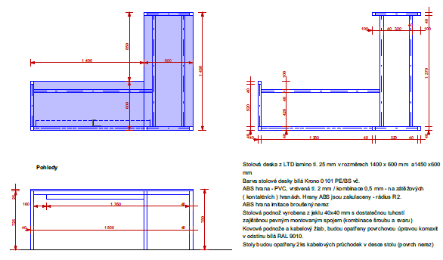 | 1
Pol.2 | Konferenční židle, potahové látky pro zdravotnictví | 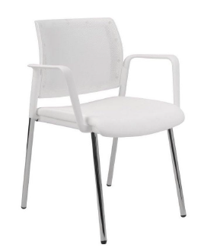  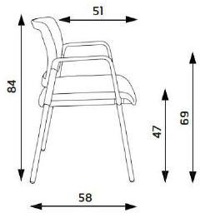 | 50
Pol.2B | Sedací lavice (dvojsedák) | 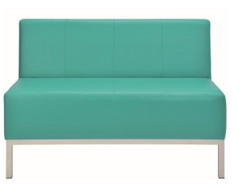  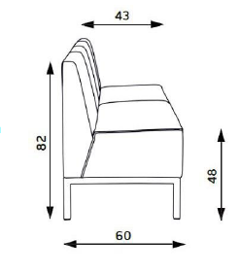 | 5
Pol.2C | Kancelářská židle pro 8h práci | 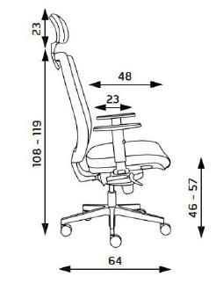  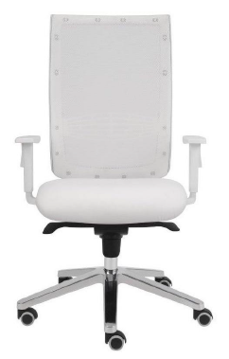 | 7
Pol.2D | Vyšetřovací židle | 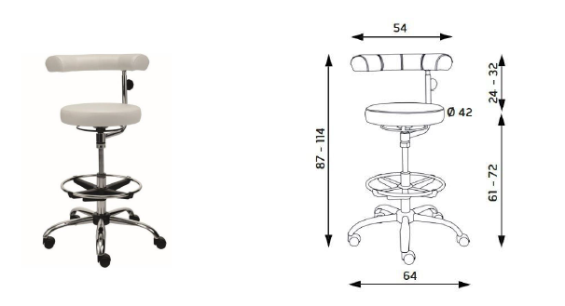 | 1
Pol.2E | Barová židle do kuchyně | 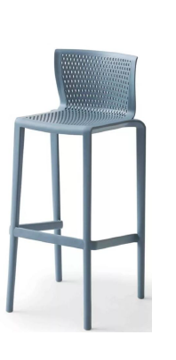 | 4
Pol.3 | Skříň, proskelná dvířka ALU rámeček, zavěšená na zdi | 800x400x350 (d.x v. x hl.) | 9
Pol.3B | Skříň, proskelná dvířka ALU rámeček, zavěšená na zdi | 1000x400x350 (d.x v. x hl.) | 4
Pol.4 | Kancelářský kontejner na kolečkách. Viz PD | 400x560x600 (d.x v. x hl.) | 5
Pol.4B | Noční a jídelní stolek na kolečkách se zásuvkou a skříňkou pro ukládání osobních věcí pacienta. Viz PD | š. 560 mm x hl. 410 mm x v. 880 mm | 2
Pol.5 | Věšáková stěna Viz PD | 800 x 2000 (š.x v.) | 7
Pol.6 | Rozkládací pohovka/postel | 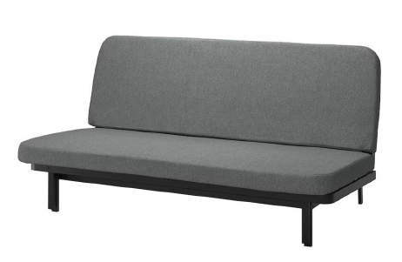 | 3
Pol.7-1 | Skříň policová,z LTD tl. 18mm, , dvířka plná, TIPON, tři police, | (650 x 1950 x 420 mm) | 8
Pol.7-2 | Skříň šatní,z LTD tl. 18mm, , dvířka plná, TIPON, tři police, | (650 x 1950 x 420 mm) | 3
Pol.7-3 | Skříň policová,z LTD tl. 18mm, , dvířka plná, TIPON, tři police, | (300 x 1950 x 420 mm) | 4
Pol.7B | Skříň šatní,z LTD tl. 18mm, , dvířka plná, TIPON, tři police, | (750 x 1550x 450 mm) | 1
Pol.8 | skříňová sestava, policová z LTD tl. 18mm, , dvířka plná, TIPON, tři police, | 800x1950x350/600 (š.x v. x hl.) | 1
Pol.9 | Skříň nalékařské karty (kartotéka) z LTD tl. 18mm | 480x1000x450 (š.x v. x hl.) | 6
Pol.9B | Skříň na šanony z LTD tl. 18mm, nízká, policová, , Jedna police, | 800x750x420 (š.x v. x hl.) | 2
Pol.10 | Šatní skříň s policemi a tyčí na ramínka, dvířka s úchytkou, uzamykatelná | 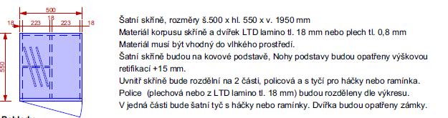 | 23
Pol.10B | skříňová sestava, policová + šatní z LTD tl. 18mm, , dvířka plná, TIPON, tři police + skříň na vestavnou lednici  - součástí této položka je i malá, monoklimatická vestavná lednice viz výkresová část | 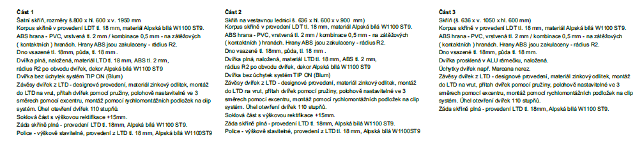 | 2
Pol.12 | Kuchyňská linka místnost 2.08 | 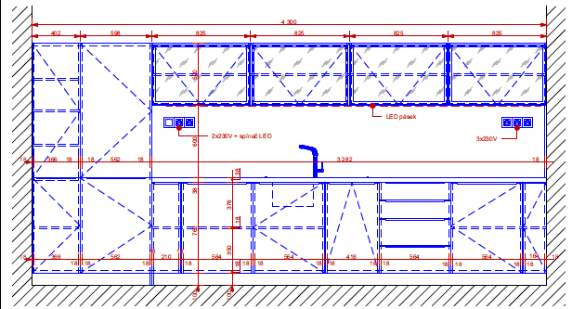  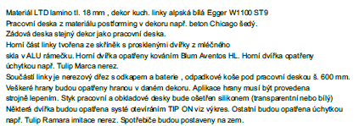 | 1
Pol.12B | Barový pult na konzolách | 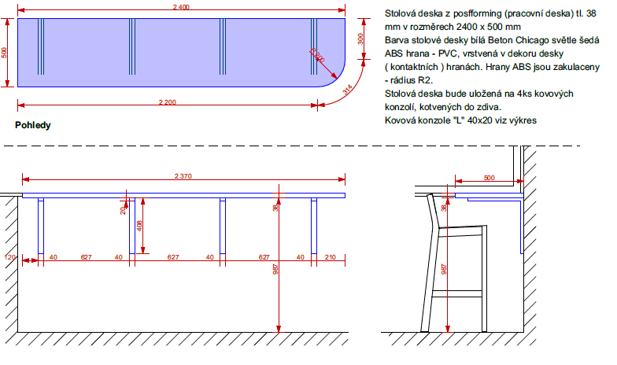 | 1
Pol.12C | Kuchyňská linka místnost 1.68 | 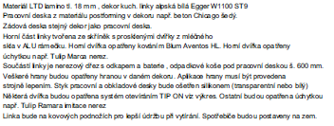  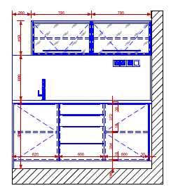 | 1
Pol.14 | Zrcadlo | 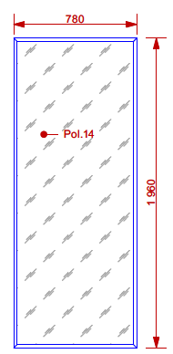 | 1
Pol.15 | Kruhový stůl v respiriu | 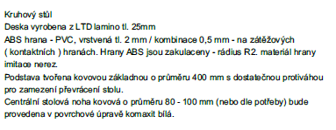  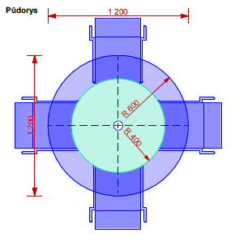 | 6
Pol.16 | Vertikální žaluzie místnost 1.68  - vertikální žaluze v přiznané kolejnici, která bude připevněna ke stropu.  - Ovládání žaluzií mechanikcé pomocí lanek, funkce stažení dostrany na jednu stranu a natáčení lamel  - barva a materiál lamel bude neprůhledná bílá látka  - šíře lamel 127 mm | š.1900 mm x v. 2600 mm | 1
Pol.17 | sofa pro místnost 2.03 | 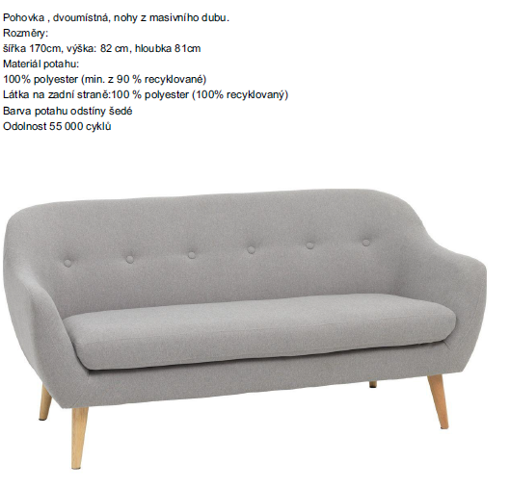 | 1
Pol.18 | Křeslo pro místnost 2.03 | 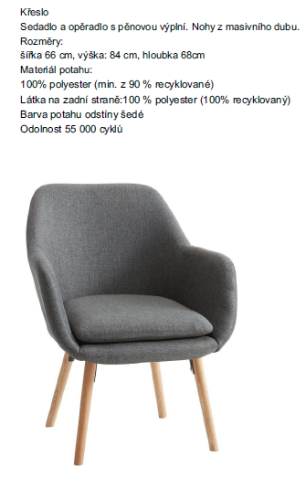 | 2
Pol.19 | Konferenční stolek v. 450 mm | 450x600 (š.x d.) | 1
Pol.20 | Nový koberec do místnosti 2.03 vč. lištování (kobercové čtverce 500x500 mm, barva dle výběru investora, předpoklad jsou světlé tóny šedé nebo béžové)  • vzorovaný koberec s více úrovňovou smyčkou, vytvářející použitelný organický design ve velkém měřítku  • 100% plně probarvená nylonová příze 6, pro třídu odolnosti a stálobarevnosti 33  • Hmotnost vláken 720 g/m2  • 60% recyklovaného obsahu dle hmotnosti  • výška vláken 3,6mm  • tloušťka do 6,7mm  •akustický útlum 26 dB | 20 m2 | 1
 | Myčka vestavná velká š.450 mm | Myčka Beko BDIS38020Q 45cm 10kpl LedSpot Fast+ | 1
 | Vestavná lednice s mrazákem | Chladnička s mrazničkou Beko BCSA285K4SN | 1
 | Mikrovlnná trouba volně stojící | SAMSUNG MG23F301TAS | 1

